老师同学们大家上午好，今天我们组汇报的内容是项目7 抢渡长江

我们的汇报分为三个部分，数学模型建立，问题解决，以及提问环节。
首先是第一部分数学模型的建立。

抢渡长江这个数学问题的背景跟高中物理学过的小船过河问题很相似，只不过在这里船速变为了人游泳的速度。这里提供了两段材料，分别是1934年和2002年抢渡长江的报道。下面我们需要求解的问题围绕人游泳的速度方向以及最短时间等展开。首先如图建立坐标系，河宽度设为D，起点到终点的水平位移设为L。在此基础上，我们开始求解四个问题。

任务一

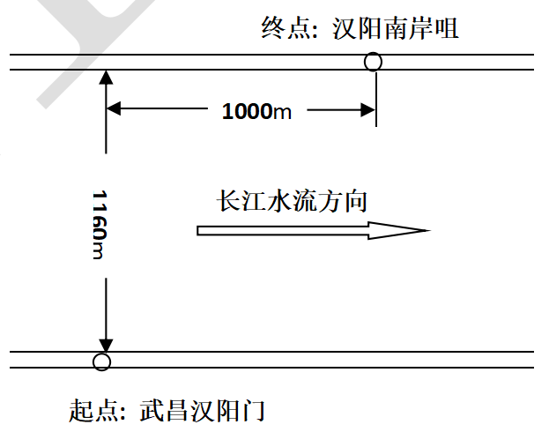

任务一有两个问题，一个是求解水速为1.89 米/秒时，冠军的行进路线以及速度大小和方向；另一个问题是在人游泳速度为1.5米/秒时应选择的游泳方向和成绩。

这两个问题的解决方法都是分别对水流方向和垂直于岸边方向列方程组。
竖直方向，竖直速度×时间=竖直位移，v cos theta是竖直速度。
水平方向，水平速度×时间=水平位移，注意这里面的水平速度包括水流速度加上人游泳速度的水平分量也就是v sin theta

这里两个问题的差别是冠军用时已知为14分8秒。在求解这一方程组就可以得到两个未知量的解，一个是人游泳速度方向与竖直方向的夹角theta，另一个是人游泳速度v的大小。

而游泳者的速度是已知量。那么求解方程组可以得到人游泳速度方向与竖直方向的夹角theta以及时间t。

这里展示出第一个冠军路线问题和第二个游泳者路线问题以及输出与可视化过程的代码。下面我们来看一下它的运行结果：
结果里的角度是-27.5°，这里的负值代表速度是指向中心线左侧也就是说指向上游。
从图像可以看出，最佳的行进路线就是沿着起点到终点的连线方向行走。这和我们高中物理中的结论是相符的。

下面是任务二
我们的起终点，河道宽窄跟第一问相同。现在要研究如果游泳者始终以和岸边垂直的方向游的情况，并对比分析1934年和2002年能游到终点的人数的百分比。

这个问题的突破口就是游泳速度与岸边垂直。

当人游泳速度只有垂直方向的分量时，他水平位移的大小=水流速度×游泳时间。水流速度不变，那就从时间入手，时间t=宽度D除以游泳速度v。

如果人游泳速度很小，那么他游到对岸的时间就很长，那水平位移就很大，肯定能到达比终点更往右的地方，在这里我们把他归在“能够成功到达终点”这一类。

如果人游泳速度很大，那么他游到对岸的时间就很短，那水平位移就很小，只能到终点左侧某位置，也就是“不能够成功到达终点”。

这两种情况之间的临界值，就是恰好到达终点的情况。

总结来说就是成功条件是漂移距离x≥L

这里展现的是我们的代码，分别是计算部分以及可视化部分。

我想说一下我们模型数据的合理性。9-13行这里先用linspace函数生成1.0m/s到3.0m/s之间等差数列的20个速度。为什么是1到3呢？因为大部分普通业余爱好者的速度在1.0m/s左右，而专业运动员在3.0m/s左右，这样可以保证合理性，同时缩小了数据范围减少迭代次数，节省程序执行的时间。

我们的结果如图所示。蓝色的曲线就是不同速度下最终水平方向移动的距离，红线的纵坐标代表终点处的水平位移。交点表示临界值。如果不要求必须精确到达1000m处的终点，那么成功到达对岸的条件就是人游泳的速度小于等于2.19m/s

那么为什么说1934比2002成功的比例高呢？是因为1934年的比赛只要是到达对岸就算成功。而2022年严格要求水平位移为1000m，不能偏左或者偏右。

我们从最终输出的结果可以看出，这要求人游泳的速度为2.19m/s，这接近专业运动员的速度，普通人很难达到。

所以说，要想2002年要想成功，你要么以精确的2.19m/s垂直游，要么就改变游泳方向向上游游泳。

但是在现实生活中，水流的速度不是一成不变的，所以我们需要解决更切合实际的任务三和任务四。
任务三和四都是解决‘抢渡长江时如何选方向’的问题，目标都是找到最短的渡河时间下对应的角度和路径。区别在于水流速度分布：任务三是分段恒定，任务四是连续变化。

我们来直观的看一下任务四的这个水流速度的变化图像

这两个任务的核心方法基本上是一致的。
首先，都用 “带约束的优化” 找角度：用 MATLAB 内置的fmincon函数，搭配SQP算法。目标是 “时间最短”，约束是 “到达时水平位移刚好 1000 米”。

这里出现了第一个重要算法SQP 算法。他类似于一个智能调节角度的工具。先尝试一个角度，看终点偏左还是偏右，然后按规律调整，直到刚好到 1000 米，同时时间最短。

其次，都用 “ODE 求解器” 算轨迹：游泳者的位置随时间变化是 “微分方程”，速度是位移对时间的导数，用ode45求解。这个函数基于龙格 - 库塔算法，能算出每一刻的位置。

这里出现了第二个重要算法龙格 - 库塔算法（ode45），这个像一步步算轨迹的计算器，可以从起点开始，每一小步算一次位置，累计起来就是完整路径，比粗糙估算更准却。

最后，都有 “终止条件”：用 “事件函数”（event_terminate）判断 “是否到达对岸（y=1160 米）”，一旦到达就停止计算，避免多余步骤。

当然也有一些不同点，

第一点显然是水流模型本身不同，任务三是分段跳变的，而任务四是连续渐变的。

第二点是水平位移计算方式的不同。在任务三中，由于水流速度是分段恒定的，因此可以通过ode45求解器同时解算出水平方向（x）和垂直方向（y）的位移变化，直接得到游泳者的运动轨迹。而任务四中，水流速度随位置呈现连续变化，此时需要借助cumtrapz函数进行累积积分，并且在simulate_path_continuous函数中通过循环来累加每一小段时间内的水平位移，以此求解位置。具体来说，就是将时间分割成多个小段，把每一小段内的水平速度（包含游泳者自身速度的水平分量以及该位置的水流速度）进行累加，这样的计算方式能使结果更精确。

下面展现的是我们任务3的代码。红色圈起部分分别是刚才所说的fmincon函数，sqp算法，，ode45以及event_terminate

这里是假设初始角度设为 - 35°（指向左上游），当然也可以是-40°或其他的度数，不过- 35°可以让程序迭代次数最少。然后另外的小设计是约束条件放宽到 1 米误差，更符合实际竞渡场景。

右下一部分代码中蓝色圈起来的是一些前面的算法需要调用到的函数，他们之间存在比较复杂的嵌套关系。fmincon需要调用用来计算时间的time_to_cross和用来检查终点位置的end_constraint。而这两个函数两者均依赖求解 ODE 轨迹的swim_ode_solver，swim_ode_solver又通过定义速度方程的swim_ode和终止条件event_terminate实现模拟。

下面是我们的可视化运行结果，可以看到我们计算出的最优角度以及位置等参数。

首先这里的角度theta是不确定的，所以我们需要对theta进行迭代。其次，这里的水流速度也在变化，也就是需要动态适配分段流速的连续积分。

这段代码的优点就是每一步计算当前位置 y，自动调用v_water(y)获取该点的流速（无需手动划分区间）直接对整个 0-1160m 区间进行 “连续积分”，求解器内部自动处理流速的分段变化（本质是将分段流速视为 “分段连续函数”，按连续函数积分）

下面来看任务四的代码。
这里面红色部分就是刚说过的任务三任务四的共同点，蓝色框里也是与任务三相似的辅助函数。不同的是绿色圈起来的部分

相比分段流速模型，连续分布更贴合实际。因为现实生活中岸边的水受摩擦，流速不会突变，任务四的结果更具有参考价值。

最后是五六两个任务。对于竞渡策略来说，我们的关键词是方向偏向上游，动态改变路线等等。最后是我们的应用。在这些程序里涉及到的求解方法同样可以用在其它渡河工具乃至的航迹规划，同时也可以在水上救援和航海导航方面发挥作用。

